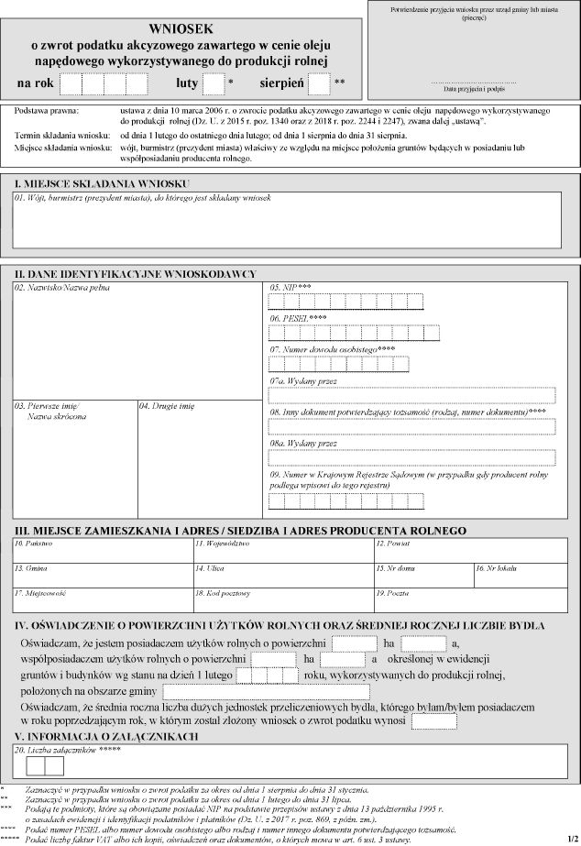
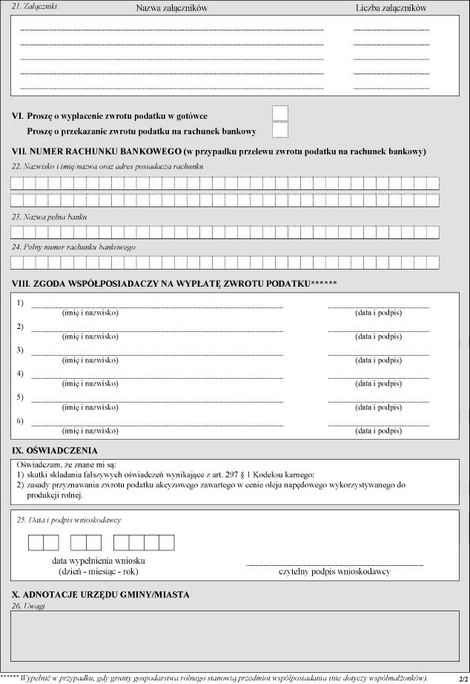
Szczegółowe informacje o przetwarzaniu Twoich danych osobowych przez Gminę Kamionka Wielka

- Kto jest Administratorem danych?

Administratorem Pani/Pana danych osobowych jest Gmina Kamionka Wielka reprezentowana przez Wójta Gminy z siedzibą – 33-334 Kamionka Wielka 5. Możesz się z nami skontaktować:
– listownie – 33-334 Kamionka Wielka 5
– mejlowo – gmina@kamionka.iap.pl
– telefonicznie – 18 445 60 17

- Kto jest inspektorem ochrony danych?

Kontakt z Inspektorem Ochrony Danych Osobowych możliwy jest pod adresem e-mail iodo@kamionka.iap.pl

- W jakich celach przetwarzamy Pani/Pana dane osobowe?

Będziemy przetwarzać Pani/Pana dane osobowe, aby pobrać podatki i opłaty, które zasilają budżet Gminy, czyli:
- ustalić i określić wysokość podatków oraz opłat, w tym:
    - prowadzić czynności sprawdzające, postępowania podatkowe lub inne działania na podstawie przepisów,
    - prowadzić kontrolę podatkową – jeśli będzie konieczna,
    - wydać zaświadczenie lub indywidualną interpretację przepisów prawa podatkowego – jeśli o to wystąpisz,
- wezwać Cię w sprawach uzasadnionych Twoim ważnym interesem lub poinformować Cię o dacie wydania interpretacji lub zawartej w niej ocenie
- także w celu prowadzenia wymaganych przepisami prawa rejestrów
- Aby załatwić wniosek o zwrot podatku akcyzowego zawartego w cenie oleju napędowego wykorzystywanego do produkcji rolnej, wykorzystamy twój nr telefonu i nr konta bankowego.

- Na jakiej podstawie prawnej przetwarzamy Pani/Pana dane osobowe?

Będziemy przetwarzać Pani/Pana dane osobowe na podstawie art. 6 ust. 1 lit. c) Rozporządzenia Parlamentu Europejskiego i Rady (UE) 2016/679 z dnia 27 kwietnia 2016 r. w sprawie ochrony osób fizycznych w związku z przetwarzaniem danych osobowych i w sprawie swobodnego przepływu takich danych oraz uchylenia dyrektywy 95/46/WE (ogólne rozporządzenie o ochronie danych).
Ponadto będziemy przetwarzać Twoje dane osobowe zgodnie z:
- ustawą z dnia 29 sierpnia 1997 r. Ordynacja podatkowa
- ustawa z dnia 14 czerwca 1960r. Kodeks Postępowania Administracyjnego
- innych obowiązujących przepisów prawa w randze ustawy i przepisów wykonawczych do ustaw

- W jakim okresie przechowujemy Pani/Pana dane osobowe?

Będziemy przechowywać dane osobowe w okresie niezbędnym do załatwienia Pani/Pana sprawy. Ponadto przechowujemy Pani/Pana dane w celach archiwalnych w terminach wymaganym przepisami prawa.
Pani/Pana dane możemy jednak przetwarzać dłużej w sprawach, w których nie doszło do przedawnienia zobowiązania podatkowego lub termin ten uległ wydłużeniu, a przetwarzanie jest niezbędne do zrealizowania celu, dla którego zebraliśmy Twoje dane.

- Kto jest odbiorcą Pani/Pana danych osobowych?

Będziemy przekazywać Pani/Pana dane osobowe podmiotom uprawnionym z mocy prawa oraz podmiotom uprawnionym na mocy umów powierzenia (np. dostawca usług IT ) oraz biegli.

- Pani/Pana prawa związane z przetwarzaniem danych osobowych

Posiada Pani/Pan prawo do: żądania od administratora dostępu do swoich danych osobowych, ich sprostowania, usunięcia lub ograniczenia przetwarzania, prawo do wniesienia sprzeciwu wobec przetwarzania, prawo do przenoszenia danych, prawo do cofnięcia zgody w dowolnym momencie. *
Ma Pani/Pan prawo wniesienia skargi do Prezesa Urzędu Ochrony Danych Osobowych, 00-193 Warszawa ul. Stawki 2, gdy uzna Pani/Pan, iż przetwarzanie danych osobowych Pani/Pana dotyczących narusza przepisy RODO.
Podanie przez Panią/Pana danych osobowych w zakresie wymaganym ustawodawstwem jest obligatoryjne a konsekwencją niepodania danych osobowych będzie brak możliwości rozpoczęcia wypełniania obowiązku prawnego leżącego na administratorze danych osobowych.
Pani/Pana dane osobowe będą przetwarzane i przechowywane przez administratora danych osobowych z zachowaniem wszelkich norm bezpieczeństwa przewidzianych dla ochrony danych osobowych. Dane te podlegają szczególnej ochronie, gdyż objęte są tajemnicą skarbową na mocy przepisów Ordynacji podatkowej.
UWAGA *
Prawo do usunięcia – bycia zapomnianym lub ograniczenia przetwarzania, prawo do wniesienia sprzeciwu wobec przetwarzania czy prawo do cofnięcia zgody w dowolnym momencie nie może być zrealizowane w przypadku kiedy dane przetwarzane są w oparciu o przepisy prawa stosowanego w postępowaniach w określonych komórkach organizacyjnych. Prawo do przeniesienia danych stosuje się, jeśli przetwarzanie opiera się na podstawie zgody lub umowy. Nie obejmuje ono administratorów, którzy przetwarzają dane niezbędne do wykonania zadania realizowanego w interesie publicznych lub w ramach sprawowania władzy publicznej powierzonej administratorowi.

